1. Perintah pada Command Prompt (CMD/ Dunia Hitam) untuk memilih database adalah…

|  |  |
| --- | --- |
| A: | Use |
| B: | Drop |
| C: | Select |
| D: | Update |
| E: | Root |

---

1. Dibawah ini perintah yang tepat untuk mengganti tipe data dari sebuah kolom (Field) adalah ...

|  |  |
| --- | --- |
| A: | ALTER TABLE [Nama_tabel] Modify DATABASE [tipe data]; |
| B: | ALTER TABLE [Nama_tabel] Modify To [tipe data]; |
| C: | ALTER TABLE [Nama_DATABASE] Modify [tipe data]; |
| D: | ALTER TABLE [Nama_tabel] Modify [tipe data]; |
| E: | ALTER DATABASE [Nama_tabel] Modify [tipe data]; |

---

1. View pada mysql digunakan untuk membuat …

|  |  |
| --- | --- |
| A: | Tabel Virtual |
| B: | Tabel Join |
| C: | Tabel Simpel |
| D: | Tampil Tabel |
| E: | Tampil Basisdata |

---

1. ‘CHAR dan VARCHAR’ adalah merupakan tipe data yang dapat menampung…

|  |  |
| --- | --- |
| A: | Karakter dan Huruf |
| B: | Angka |
| C: | True dan False |
| D: | Yes dan No |
| E: | Hanya Huruf |

---

1. Basis data yang perangkat penyimpanannya tidak terpasang pada perangkat komputer yang sama…

|  |  |
| --- | --- |
| A: | Donor Database |
| B: | Server Database |
| C: | Distribute Database |
| D: | Client Database |
| E: | Sharing Database |

---

1. Jenis database yang diatur oleh pengguna akhir menggunakan workstationnya sendiri. Sehingga, berkas data pun dikelola secara mandiri melalui metode pengguna tersebut adalah pengertian dari …

|  |  |
| --- | --- |
| A: | Client Server |
| B: | End-Client |
| C: | Client DB |
| D: | End-User Database |
| E: | User-User Database |

---

1. Sebuah sistem untuk manajemen basis data relasional menggunakan …

|  |  |
| --- | --- |
| A: | MariaDB |
| B: | PostgreSQL |
| C: | Oracle |
| D: | MongoDB |
| E: | MySQL |

---

1. Sistem yang dikembangkan dari MySQL. Pengembangan ini bertujuan untuk mempertahankan kompatibilitas yang tinggi dari MySQL dan cocok dengan API MySQL beserta perintah-perintahnya adalah …

|  |  |
| --- | --- |
| A: | MariaDB |
| B: | MongoDB |
| C: | Database |
| D: | PostgreSQL |
| E: | Office |

---

1. Manakah kolom (Field) dari data gambar diatas adalah..

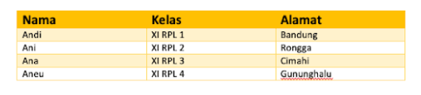

|  |  |
| --- | --- |
| A: | Andi, ani, ana,Cimahi |
| B: | Ani, XI Rpl 2, Rongga |
| C: | Nama, Kelas, Alamat |
| D: | Andi, XI rpl 1, XI Rpl 2 |
| E: | Aneu, XI Rpl 4, Gununghalu |

---

1. Data yang terletak didalam satu kolom disebut…

|  |  |
| --- | --- |
| A: | Record |
| B: | Table |
| C: | File |
| D: | Field |
| E: | DBMS |

---

1. Dibawah ini yang merupakan ciri-ciri dari Primary Key yaitu…

|  |  |
| --- | --- |
| A: | Memiliki Kesamaan Data |
| B: | Bersifat Umum |
| C: | Mudah di Ingat |
| D: | Berupa Angka |
| E: | Bersifat Unik |

---

1. Berikut ini contoh DBMS, kecuali……

|  |  |
| --- | --- |
| A: | Microsoft Excel |
| B: | MySQL |
| C: | MongoDB |
| D: | OracleDB |
| E: | Microsoft Access |

---

1. Perintah untuk melihat struktur sebuah tabel adalah :

|  |  |
| --- | --- |
| A: | USE |
| B: | DROP |
| C: | DESC |
| D: | SHOW |
| E: | DELETE |

---

1. Perintah Command Line (CMD / Dunia Hitam) untuk masuk ke MySQL tanpa pasword adalah :

|  |  |
| --- | --- |
| A: | Mysql -u root -p |
| B: | Mysql -u root |
| C: | Mysql root -p |
| D: | Mysql -p root |
| E: | Mysql -u root -u |

---

1. Kode / Type data yang menyatakan hanya “waktu” adalah.....

|  |  |
| --- | --- |
| A: | Date |
| B: | Datetime |
| C: | Integer |
| D: | Time |
| E: | Boolean |

---

1. Perintah SQL untuk menghapus semua data bernama ‘Dimas’ di dalam tabel adalah …

|  |  |
| --- | --- |
| A: | DELETE nama=’Dimas’ FROM siswa |
| B: | REMOVE FROM siswa WHERE nama=’Dimas’ |
| C: | REMOVE field nama=’Dimas’ FROM siswa |
| D: | DELETE FROM siswa WHERE nama=’Dimas’ |
| E: | REMOVE nama=’Dimas’ FROM siswa |

---

1. Perintah SQL yang tepat untuk menampilkan seluruh data dalam tabel yang dimana memiliki nilai (value) nama = ‘Bayu’

|  |  |
| --- | --- |
| A: | SELECT * FROM siswa WHERE nama=’Bayu’ |
| B: | SELECT nama FROM siswa WHERE nama=’Bayu’ |
| C: | SELECT * FROM siswa WHERE nama like ’Bayu’ |
| D: | SELECT ALL FROM siswa WHERE nama LIKE ‘Bayu’ |
| E: | SELECT * FROM siswa WHERE nama<>’Bayu’ |

---

1. Perintah untuk membuat Tabel adalah …

|  |  |
| --- | --- |
| A: | Create Database |
| B: | Create DB |
| C: | Create Data |
| D: | Create Table |
| E: | Create Tabel |

---

1. Perintah yang digunakan untuk menambah data baru adalah ...

|  |  |
| --- | --- |
| A: | Add New |
| B: | Insert New |
| C: | Insert To |
| D: | Insert Into |
| E: | Add Into |

---

1. Perintah (CMD) untuk membuat database baru pada MySQL adalah …

|  |  |
| --- | --- |
| A: | Create DB |
| B: | Create Database |
| C: | Create Data |
| D: | Create Table |
| E: | Create Database Table |

---

1. Syntax untuk menampilkan seluruh table yang sudah kita buat adalah …

|  |  |
| --- | --- |
| A: | Desc Tables |
| B: | Show Tables |
| C: | Insert Tables |
| D: | Look Tables |
| E: | Create Tables |

1. DDL merupakan singkatan dari .....

|  |  |
| --- | --- |
| A: | DDL (Data Definiton Language) |
| B: | DDL (Data Database Language) |
| C: | DDL (Database Definition Language ) |
| D: | DDL (Definition Data Language) |
| E: | DDL (Database Data Language) |

1. Tombol yang digunakan untuk dapat mengakses localhost pada web browser dengan Aplikasi XAMPP dapat dilakukan dengan cara …

|  |  |
| --- | --- |
| A: | Mengaktifkan tombol start MySQL pada XAMPP |
| B: | Mengaktifkan tombol start Apache pada XAMPP |
| C: | Mengaktifkan tombol start Tomcat pada XAMPP |
| D: | Mengaktfkan tombol start FileZilla pada XAMPP |
| E: | Mengaktifkan tombol start Mercury pada XAMPP |

1. Apa yang dimaksud dengan MySQL ?

|  |  |
| --- | --- |
| A: | MySQL adalah alat/Software untuk mengatur / me-manage database |
| B: | Mysql adalah bahasa yang digunakan untuk mengatur database |
| C: | Mysql adalah software untuk membuat aplikasi desktop |
| D: | Mysql adalah software untuk membuat HTML |
| E: | Mysql adalah bahasa yang digunakan dalam pemograman desktop |

1. Apa kepanjangan dari SQL ?

|  |  |
| --- | --- |
| A: | SQL (Structured Query Language) |
| B: | SQL (Story Query Limit) |
| C: | SQL (Single Query Language) |
| D: | SQL (Simple Qualified Language) |
| E: | SQL (Syntax Query Limit) |

1. Perintah untuk masuk kedalam database Mysql melalui Command Prompt (Dunia Hitam) adalah …

|  |  |
| --- | --- |
| A: | Mysql -u root -p |
| B: | Msyql -userroot -password |
| C: | Mysql -user root -p |
| D: | Sql Root -p |
| E: | Aku Lupa Pak … |

---

1. Perintah yang digunakan untuk “mengelompokan” beberapa data pada perintah SELECT menggunakan perintah …

|  |  |
| --- | --- |
| A: | Agregasi |
| B: | Fungsi |
| C: | Having |
| D: | Group By |
| E: | Where |

---

1. Menampilkan dan mendapatkan semua baris data dalam tabel B yang ada disebelah kanan adalah definisi dari fungsi …

|  |  |
| --- | --- |
| A: | Natural Join |
| B: | Equi Join |
| C: | Self Join |
| D: | Right Join |
| E: | Left Join |

---

1. ALTER TABLE mhs ADD asalSekolah VARCHAR(20); , Sintak berikut berfungsi untuk ?

|  |  |
| --- | --- |
| A: | Menambahkan Field asalSekolah dengan Tipe data VARCHAR |
| B: | Menghapus Field asalSekolah dengan Tipe data VARCHAR |
| C: | Merubah Field asalSekolah dengan Tipe data VARCHAR |
| D: | Memindahkan Field asalSekolah dengan Tipe data VARCHAR |
| E: | Membatalkan Field asalSekolah dengan Tipe data VARCHAR |

---

1. Query ini mendapatkan semua baris dalam tabel B, yang ada disebelah kiri table adalah definisi dari ?

|  |  |
| --- | --- |
| A: | Natural Join |
| B: | Equi Join |
| C: | Self Join |
| D: | Right Join |
| E: | Left Join |

---

1. Fungsi yang digunakan untuk mengambil dan menggabungkan 2 table atau lebih adalah …

|  |  |
| --- | --- |
| A: | Follow |
| B: | Join |
| C: | Where |
| D: | Constraint |
| E: | Bersatu kita teguh, berantem kita baikkan lagi |

---

1. Perintah SQL yang digunakan untuk mengurutkan berdasarkan abjad A-Z adalah….

|  |  |
| --- | --- |
| A: | From |
| B: | Desc |
| C: | Order By |
| D: | Sort By |
| E: | Asc |

---

1. Data Key yang saling berhubungan dari satu table ke table yang lain disebut dengan ..

|  |  |
| --- | --- |
| A: | Foreign Key |
| B: | Primary Key |
| C: | Summary Key |
| D: | Submit Key |
| E: | A Key A Key |

---

1. Sebuah data yang tidak boleh sama dan unik dalam satu table disebut dengan ..

|  |  |
| --- | --- |
| A: | Foreign Key |
| B: | Primary Key |
| C: | Summary Key |
| D: | Submit Key |
| E: | A Key A Key |

---

1. Virtual Table pada Mysql dibuat dengan cara …

|  |  |
| --- | --- |
| A: | Create View (Nama_View) AS (Statement) |
| B: | Create View (Nama_View) On (Statement) |
| C: | Create Join View (Nama_View) AS (Statement) |
| D: | Create Table View (Nama_View) AS (Statement) |
| E: | Create View Table (Nama_View) AS (Statement) |

1. Gambar diatas ini adalah aplikasi ..

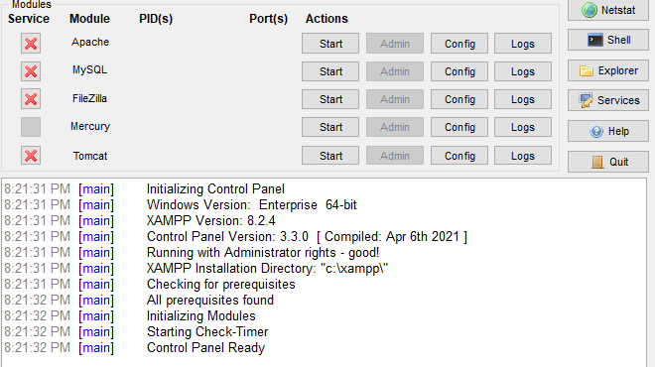

|  |  |
| --- | --- |
| A: | XAMPP |
| B: | LAMPP |
| C: | MAMP |
| D: | KAMP |
| E: | YAMP |

---

1. Perintah yg digunakan untuk melihat seluruh basisdata Mysql yang kita miliki adalah …

|  |  |
| --- | --- |
| A: | Show Database; |
| B: | Show DB; |
| C: | Show Databases; |
| D: | Show Basisdata; |
| E: | Fashion Show; |

---

1. Perintah yang digunakan untuk menghapus satu table pada MySQL adalah …

|  |  |
| --- | --- |
| A: | Drop |
| B: | Use |
| C: | Select |
| D: | Update |
| E: | Delete |

---

1. Select * from siswa; , Perintah tersebut akan menampilkan hasil …

|  |  |
| --- | --- |
| A: | Menampilkan seluruh data pada tabel siswa |
| B: | Menampilkan sebagian data pada tabel siswa |
| C: | Merubah data pada tabel siswa |
| D: | Menghapus data pada tabel siswa |
| E: | Menampilkan data pada tabel siswa dengan gaya |

---

1. 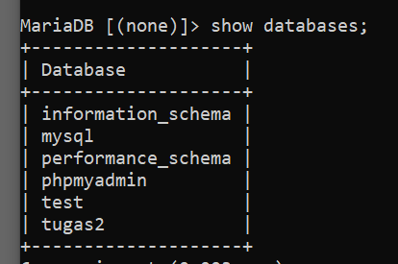Pada gambar diatas, ada berapakah jumlah database yang dimiliki ..

|  |  |
| --- | --- |
| A: | 6 |
| B: | 5 |
| C: | 3 |
| D: | 4 |
| E: | 2 |

---